九龙坡科技发〔2025〕13号

重庆市九龙坡区科学技术局

关于印发《重庆市九龙坡区科研项目管理办法（试行）》的通知

各有关单位：

现将《重庆市九龙坡区科研项目管理办法（试行）》印发给你们，请认真遵照执行。

重庆市九龙坡区科学技术局

2025年6月4日

（此件公开发布）

重庆市九龙坡区科研项目管理办法（试行）

第一章 总 则

第一条 为规范和加强本区科研项目管理，根据《重庆市人民政府办公厅印发关于改革完善市级财政科研经费管理若干措施的通知》（渝府办发〔2022〕95号）《重庆市科学技术局关于印发重庆市科研项目管理办法的通知》（渝科局发〔2023〕35号），结合实际制定本办法。

第二条 本办法所称科研项目（以下简称项目）是指重庆市九龙坡区科学技术局（以下简称区科技局）根据经济社会发展和科技创新需要，聚焦全区“411”科技创新布局，利用财政科技发展资金等资助的科研活动。

第三条 本办法适用于科研项目申报、立项、实施、验收、结题等全过程组织与管理工作。

第二章 项目分类

第四条 项目分为科技攻关项目、成果转化项目、社会民生项目、决策咨询项目四个类别。

第五条 科技攻关项目重点围绕数智科技、新材料、生命健康、绿色低碳四大科创高地相关领域，开展产业关键核心技术攻关。包括重大项目、重点项目和一般项目。

重大项目按照区委区政府工作部署确定开展，资助标准根据年度财政预算安排明确；重点项目资助标准一般不超过30万元；一般项目资助标准一般不超过15万元。项目承担单位应配套投入一定比例资金。

第六条 成果转化项目主要支持高等院校、科研机构、企事业单位等开展概念验证、中试熟化、创业孵化、资源对接等成果转化活动，构建“产学研用金服”融合发展的创新生态，推动科技成果转移转化和产业化应用。包括重大项目、重点项目和一般项目。

重大项目按照区委区政府工作部署确定开展，资助标准根据年度财政预算安排明确；重点项目资助标准一般不超过30万元，一般项目资助标准一般不超过15万元。项目承担单位应配套投入一定比例资金。

第七条 社会民生项目主要围绕乡村振兴、医疗卫生、生态环保、公共安全、智慧城市等社会民生领域，支持重大公益性关键技术研发和推广应用示范。包括重点项目和一般项目。

重点项目资助标准一般不超过5万元，一般项目资助标准一般不超过3万元。鼓励项目承担单位配套投入资金。

第八条 决策咨询项目重点开展与技术创新和科技管理紧密相关的政府管理、公共服务、社会治理、司法保障体制机制等创新研究，着力强化决策咨询服务。包括重点项目和一般项目。

重点项目资助标准一般不超过20万元。一般项目资助标准一般不超过2万元。鼓励项目承担单位配套投入资金。

第九条 以上项目具体资助标准、实施周期由区科技局在项目申报通知中予以明确。一般项目可不给予资金资助。

第三章 职能分工

第十条 项目由区科技局、联合实施单位、项目承担单位、项目组成员、科技咨询专家、第三方机构按职能分工组织实施。

第十一条 区科技局是项目组织实施的牵头统筹部门，负责统筹项目管理制度建设，组织开展申报通知发布、评审立项、验收结题、经费管理和综合监督等工作。

第十二条 联合实施单位是通过区域协同、部门联动、市区联动、政企联动等方式，与区科技局共同组织实施项目的相关单位。负责联合实施项目的资金筹措、申报推荐、实施管理和监督，参与项目立项评审等工作。

第十三条 项目承担单位是项目实施和经费管理的责任主体，包括牵头单位（含独立申报与实施项目的单位）和参与单位。

牵头单位应为在相应研究领域具有技术优势和研究基础的企事业、高等学校、科研机构等法人或其他非法人组织。负责本单位项目组织实施和经费管理，保障项目实施条件，审核并提交项目资料。

牵头单位根据项目任务书与参与单位签订项目合作协议，明确约定有关责任、权利、义务。

第十四条 项目组成员包括项目负责人和项目参与人。

项目负责人应为牵头单位的在职人员，具有统筹组织开展项目研究的能力。负责牵头组织项目实施，安排和使用科研经费，及时报告项目进展，撰写、提交和归档项目资料，配合监督检查。

项目参与人是参与项目实施的相关人员，依据具体职责分工开展相关研究工作。

第十五条 科技咨询专家是参与项目立项评审、绩效评价、结题验收等活动并提出咨询论证意见，供项目管理与决策参考的专业技术人员或者综合管理人员。

第十六条 第三方机构是指接受区科技局委托开展项目管理、经费审计和绩效评价等工作的法人或其他非法人组织。

第四章 申报与受理

第十七条 区科技局根据全区经济社会发展和科技创新规划，会同相关行业主管部门，制定并公开发布项目申报通知，明确项目类别、支持方向、资助标准和方式、申报条件及其他要求。项目申报时间原则上不少于30天。

第十八条 项目申报应当同时符合以下条件：

（一）项目负责人申请和主持在研项目不超过1项，项目参与人参与申请和参与在研项目不超过2项；

（二）项目未获得过财政经费资助，不存在一题多报或重复申请情形；

（三）项目申报单位、项目负责人无因不良科研诚信记录所致的限制申报情况。

第十九条 区科技局根据项目申报要求，对项目申报材料的完整性和规范性进行形式审查，审查不合格的不进入评审流程。

第二十条 根据实际需要，可采取公开竞争、“揭榜挂帅”、“赛马制”、定向委托（择优）等方式遴选项目承担单位。

第五章 评审与立项

第二十一条 项目立项一般按照资格审查、项目评审、综合评议、项目公示的基本程序组织实施。

第二十二条 资格审查由区科技局按照申报要求进行，符合条件的项目进入评审程序。

第二十三条 项目评审由区科技局组织或委托第三方机构具体实施。

（一）评审方式包括通讯评审、会议评审、现场考察等；

（二）评价方式包括计分制、票决制、综合评议等。原则上采取计分制、票决制的方式确定拟立项项目。定向委托项目可采取综合评议；

（三）充分尊重专家意见，评审专家组由不少于3人且为奇数的成员构成，按照“兼顾领域、结构合理”原则，选取专家参与评审，专家由市科技局、区科技局及相关部门推荐或通过公开征集、自我推荐相结合的方式随机选取产生。立项项目专家组评分应不低于70分。

第二十四条 区科技局根据年度工作重点、财政预算安排和项目立项评审结果，会同联合实施单位提出拟立项项目清单，由局长办公会审议通过后，在区政府门户网站上公示5个工作日。

第二十五条 通过公示的项目，由区科技局会同联合实施单位在规定时间内与项目牵头单位签订项目任务书。牵头单位无正当理由逾期5个工作日未签订提交的，视为自动放弃。

第二十六条 项目任务书签订后，由区科技局下达立项计划文件，并按项目相应资助方式将财政科研经费拨付至项目牵头单位。

第二十七条 对于特别重要、紧急需求且符合相关法律、行政法规或者国务院规定的项目，可根据实际情况确定申报条件、申报程序、立项方式、资助标准、资助方式和验收方式等，经区科技局党组会、局长办公会审定后组织实施，并接受社会监督。

第六章 过程管理

第二十八条 项目承担单位履行项目管理主体责任，按照项目任务书约定的研究目标、研究内容、分工安排，按进度完成研究任务，原则上实施周期过半后1个月内向区科技局报告一次项目进展情况。如有重大进展或者出现重大问题的，应当及时报告。

第二十九条 项目实施期间，涉及项目牵头单位、考核指标、项目名称、项目负责人、项目延期等重大事项拟变更的，应当由项目承担单位在拟变更事由发生之日起30日内，且在距项目实施期届满60日前提出申请，说明变更理由，经区科技局、联合实施单位审核同意后签订补充任务书予以变更。

项目延期原则上只能申请1次，且延期时间不超过1年。其他非重大变更事项由项目承担单位根据内部管理制度办理。

第三十条 项目负责人可根据项目需要，按规定自主组建科研团队，并结合项目实施情况进行调整。科研人员可在研究方向不变、不调减考核指标的前提下自主调整研究方案和技术路线。

第三十一条 项目发生以下情形之一，无法继续实施的，应当启动终止程序：

（一）因政策调整、市场变化、技术变化、自然灾害、项目负责人离职或者死亡等不可预计的客观原因导致项目无法继续进行、没有必要继续进行或者无法完成预期目标任务的；

（二）经实践证明技术路线不可行或者不合理，且无改进办法，导致项目无法完成目标任务的；

（三）不接受、不配合项目监督检查、绩效评价，或者在监督检查要求限期整改后仍未通过的、根据绩效评价结果须终止的；

（四）无正当理由项目实施周期届满后6个月仍未提交验收申请的；

（五）项目承担单位已停止经营活动或者已注销、吊销的；

（六）发现项目申报、实施过程中有违法违规或弄虚作假的；

（七）其他导致项目无法正常实施的情形。

第三十二条 项目终止可由项目承担单位主动提出申请，也可以由区科技局强制实施终止。

拟终止的项目按程序审定后，在区政府门户网站上予以公示5个工作日，经公示无异议的下发项目终止通知书。

第七章 验收与结题

第三十三条 项目实施期届满前3个月，区科技局以书面或线上形式通知项目承担单位做好验收结题准备。项目实施期届满，区科技局会同联合实施单位，根据项目任务书分类别对到期项目组织验收结题。

第三十四条 项目负责人应当在任务书约定的项目实施期届满后3个月内提交验收评价材料。项目承担单位可根据项目执行实际情况，在实施周期过半后，申请提前验收。验收评价材料包括任务完成材料和财务验收材料。

任务完成材料主要为项目结题自评估报告、科技报告、成果报告、科学数据及相关证明材料。

财务验收材料为项目经费决算表或者专项审计报告及相关证明材料。

第三十五条 项目验收可采取评审验收、结题备案两种方式。

评审验收由区科技局在收到验收材料后自行或者委托第三方机构组织评审专家验收结题。

结题备案由项目承担单位在项目实施期届满后自行或者委托第三方机构组织验收结题，并将验收材料和验收结果提交至区科技局备案。区科技局对验收情况进行抽查。

重大项目、重点项目一般采取评审验收方式实施验收，一般项目可采取评审验收或结题备案方式实施验收。

第三十六条 验收结果分为通过验收和不通过验收。凡具有下列情形之一，为不通过验收：

（一）未完成项目任务书约定的考核指标的；

（二）提供的验收材料及其证明材料不真实的；

（三）项目任务变更未履行相关程序的；

（四）科技报告和科学数据不符合有关要求的。

第三十七条 验收结果在区政府门户网站公示5个工作日。

第三十八条 验收结果为通过且经公示无异议的，由区科技局下发结题证书。项目承担单位对公示结果有异议的，应当在公示期内说明理由并提供相应佐证材料，申请再次验收。区科技局审核后决定是否再次组织验收。再次验收结果为最终验收结果。

第八章 经费管理与绩效评价

第三十九条 项目资助采取“事前资助”、“事前资助+验收后补助”、“后补助”等方式。项目实施周期为2年及以上的，一般采取“事前资助+验收后补助”方式；项目实施周期为1年及以下的，一般采取“事前资助”或“后补助”方式。具体如下：

（一）“事前资助”是指项目立项后一次性进行经费资助；

（二）“事前资助+验收后补助”方式中，事前资助比例不低于50%；

（三）“后补助”是指项目验收通过后再进行经费资助。

第四十条 财政科研经费由项目承担单位和项目负责人按规定管理使用，对财政科研经费单独核算、专款专用。

第四十一条 项目在申报同时编制经费预（概）算。实行经费“包干制”的项目不编制预（概）算。

项目实施过程中需要对经费使用情况开展监督检查或绩效评价的，由项目牵头单位组织编制经费阶段决算表。

第四十二条 通过验收的项目，结余资金由项目承担单位统筹安排用于科研活动直接支出，优先考虑原项目团队科研需求。

第四十三条 终止实施和不通过验收的项目，项目承担单位应当停止财政科研经费使用。未拨付的经费不予拨付。已拨付的经费，由区科技局组织开展审计清算。

项目牵头单位应当按照规定配合做好全部财政科研经费（包含拨付到项目参与单位的财政科研经费）清算工作，原渠道退回违规使用和结余的财政科研经费。规定时间内全额退回财政科研经费的，不再组织开展审计清算；不按规定退回财政科研经费的，区科技局参照市级政策进行科研诚信记录，并按规定实施联合惩戒。涉嫌犯罪的，移送有关部门依法处理。

第四十四条 按照随机抽选与专项检查相结合方式，对项目实施情况开展综合绩效评价。绩效评价结果作为项目调整、经费拨付、结题验收、后续支持的重要依据。

第九章 服务与监督

第四十五条 建立完善以信任为前提的科研管理机制，实行科研诚信承诺制度和科研诚信分类分级管理，对项目承担单位、项目组成员、科技咨询专家、第三方机构等项目管理与实施责任主体的不端与失信行为进行科研诚信记录。

第四十六条 落实科研容错机制，对探索性强、风险性高的项目，因关键技术、市场前景、产业政策等发生重大变化或其他不可抗拒的原因造成项目终止，且能够证明项目承担单位和项目负责人已经履行了勤勉责任义务的，不纳入科研诚信记录。

第十章 附则

第四十七条 市区联合实施的科研项目参照《重庆市科学技术局关于印发企业科技攻关联合行动计划实施办法（试行）的通知》（渝科局发〔2024〕92号）《重庆市科学技术局关于印发重庆市科研项目管理办法的通知》（渝科局发〔2023〕35号）执行，区级配套财政资金投入在区级科研项目经费中列支。

第四十八条 本办法自印发之日起施行。《重庆市九龙坡区科学技术局关于印发重庆市九龙坡区科技计划项目管理办法（修订）的通知》（九龙坡科技发〔2020〕26号）同时废止。

附件：科研项目申报、立项等全过程流程图附件

科研项目申报、立项等全过程流程图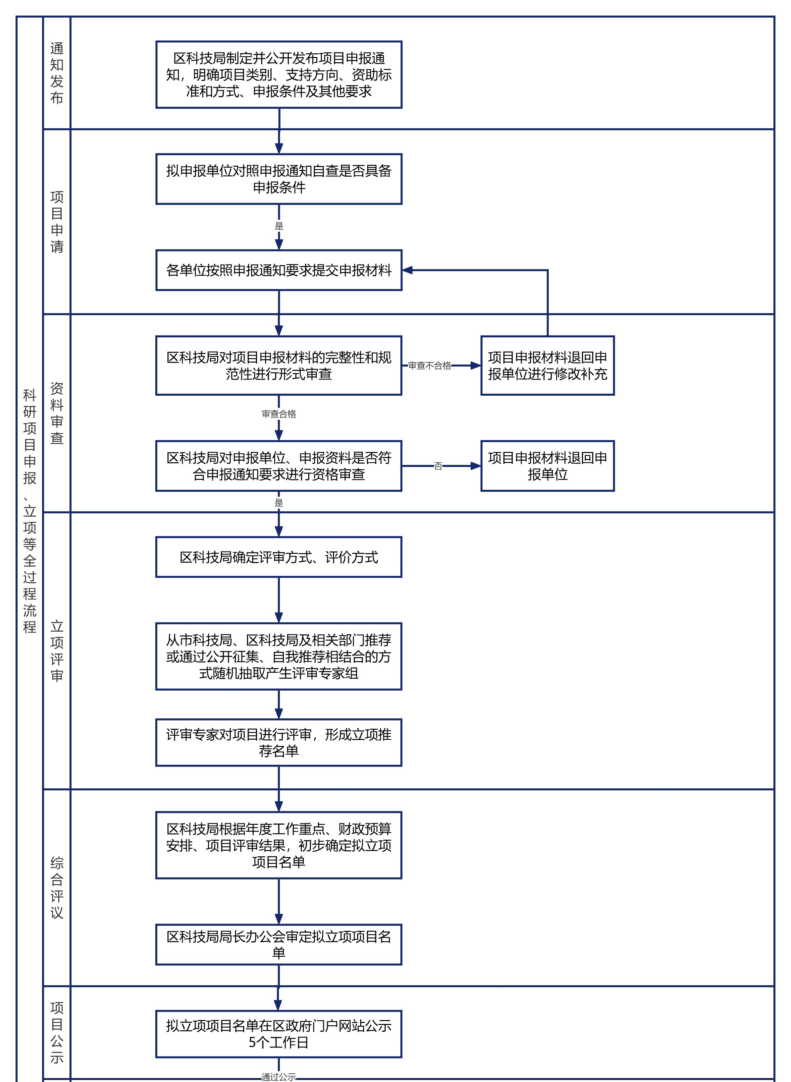

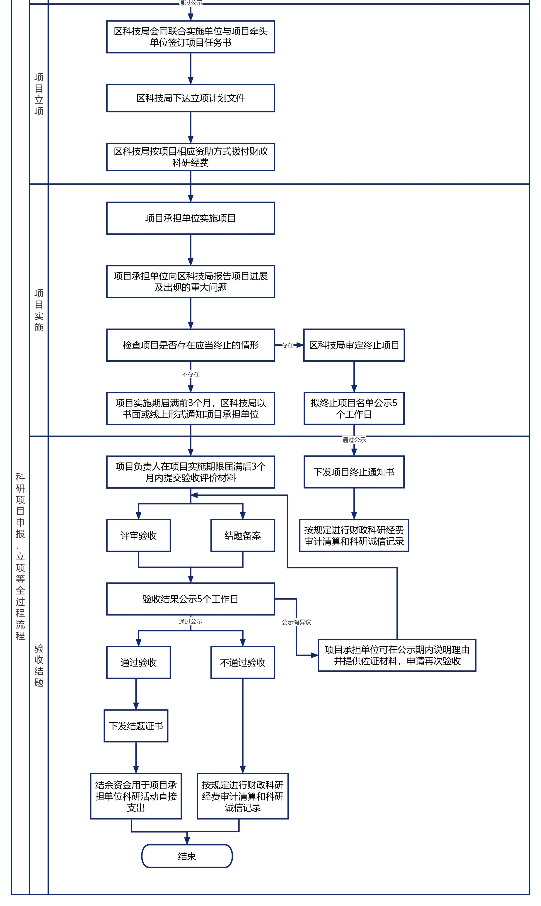

重庆市九龙坡区科学技术局办公室 2025年6月4日印发